杭州电子科技大学计算机网络实验报告

|  |  |  |  |  |  |
| --- | --- | --- | --- | --- | --- |
| 姓名 | 郑凯心 | 学号 | 19063140 | | |
| 组别 | 4 | 时间 | 20211224 | | |
| 小组成员 | 郑凯心 张浩杨 符振皓 林伟杰 汤丰瑜 蔡思林 王常平 王浩冰 | | | | |
| 实验名称 | RIP路由协议的基本配置 | | | 序号 | 1 |

一、实验目的：

(1) 理解RIP的应用场景和基本原理。

(2)掌握RIPv1的基本配置。

(3)掌握RIPv2的基本配置

(4)掌握采用RIP路由协议网络的连通性测试方法。

(5) 了解RIPv1和RIPv2的基本区别。

(6) 掌握RIP路由汇聚的配置。

(7)掌握RIP路由定时器的配置。

二、实验内容及原理：

RIP协议是--种内部网关协议，是一种动态路由选择协议，用于自治系统内的路由信息的传递。RIP协议基于距离矢量算法，使用“跳数”(hop count)来衡量到达目标地址的路由距离。距离就是通往目的路由所需经过的链路数，取值为1~15， 一般使用数值16表示

无穷大。

RIP-1协议制定的时间较早，但是有许多缺陷。为了弥补RIP-1的不足，IETF在RFC1388

中提出了改进的RIP-2，并在RFC1723和RFC2453中进行了修订。RIP-2定义了一套有效的改进方案，新的RIP-2支持子网路由选择、CIDR、组播，并提供了验证机制。RIP非常适合小型网络，因为RIP路由协议本身运行所占的带宽开销小，且易于配置、管理和实现。但RIP也有明显的不足，因为采用RIP协议的网络内部所经过的链路数不能超过15,这使得RIP协议不适于大型网络。而且当有多个网络时会出现环路问题，需要使用分割范围或触发更新等方法来避免。

三、实验设备及拓扑结构：

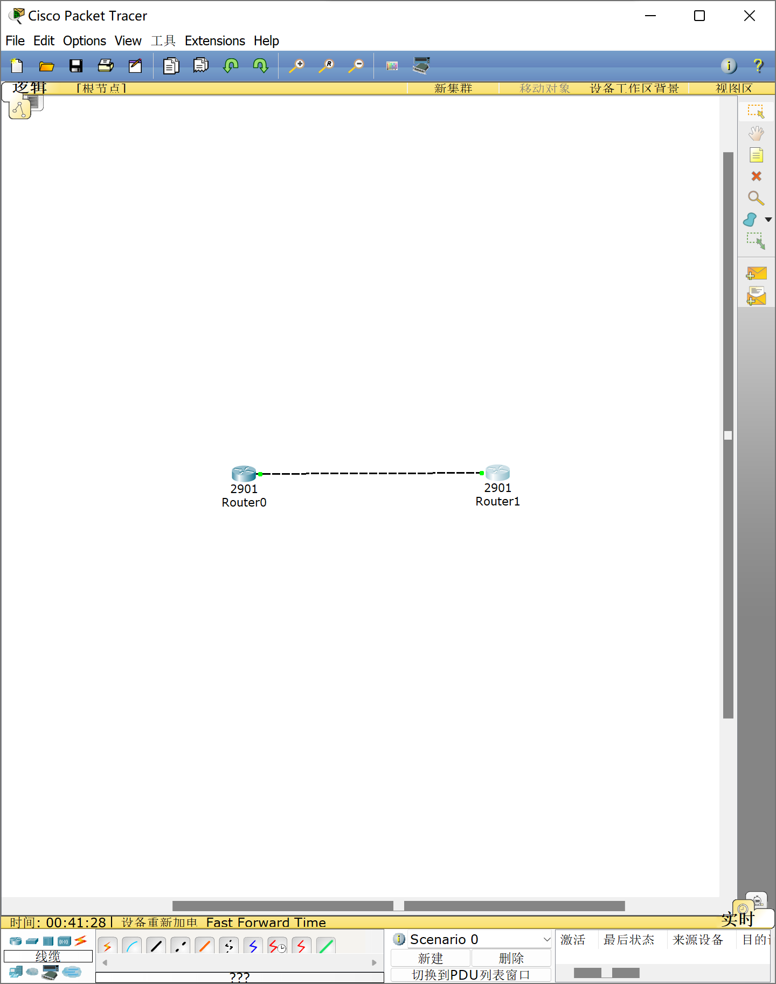

四、实验过程及结果

